Программа «Зов бурвестника»

Документация, содержащая информацию, необходимую для эксплуатации экземпляра программного обеспечения, предоставленного для проведения экспертной проверки

Листов 12

АННОТАЦИЯ
Настоящий документ содержит информацию, необходимую для эксплуатации экземпляра программного обеспечения «Зов Буревестника», представленного правообладателем для проведения экспертной проверки.
Важно отметить, что проверка полного функционала невозможна по нескольким причинам:
- Программа работает с данными, получаемыми из медицинской системы ЕЦП, доступ к которой предоставляется непосредственно ответственному сотруднику больницы. Поэтому для экспертной оценки база заполняется фейковыми персональными данными.
- Для проверки функционала самого звонка необходима дополнительная инфраструктура, предоставляемая самой больницей. Поэтому непосредственно совершить реальный звонок нет возможности при проведении экспертной оценки.

ЭКСПЛУАТАЦИЯ ЭКЗЕМПЛЯРА ПРОГРАММЫ.
- Авторизация
- Процесс создания плана обзвона
- Создание оператора
- Журнал звонков

1. Авторизация
После установки программного обеспечения.
Согласно Руководству по установки необходимо проверить работоспособность Программного обеспечения:
- Открыть браузер
- В адресной строке ввести http://localhost:8888/admin
- При запросе авторизационных данных ввести:
Логин: admin Пароль: admin
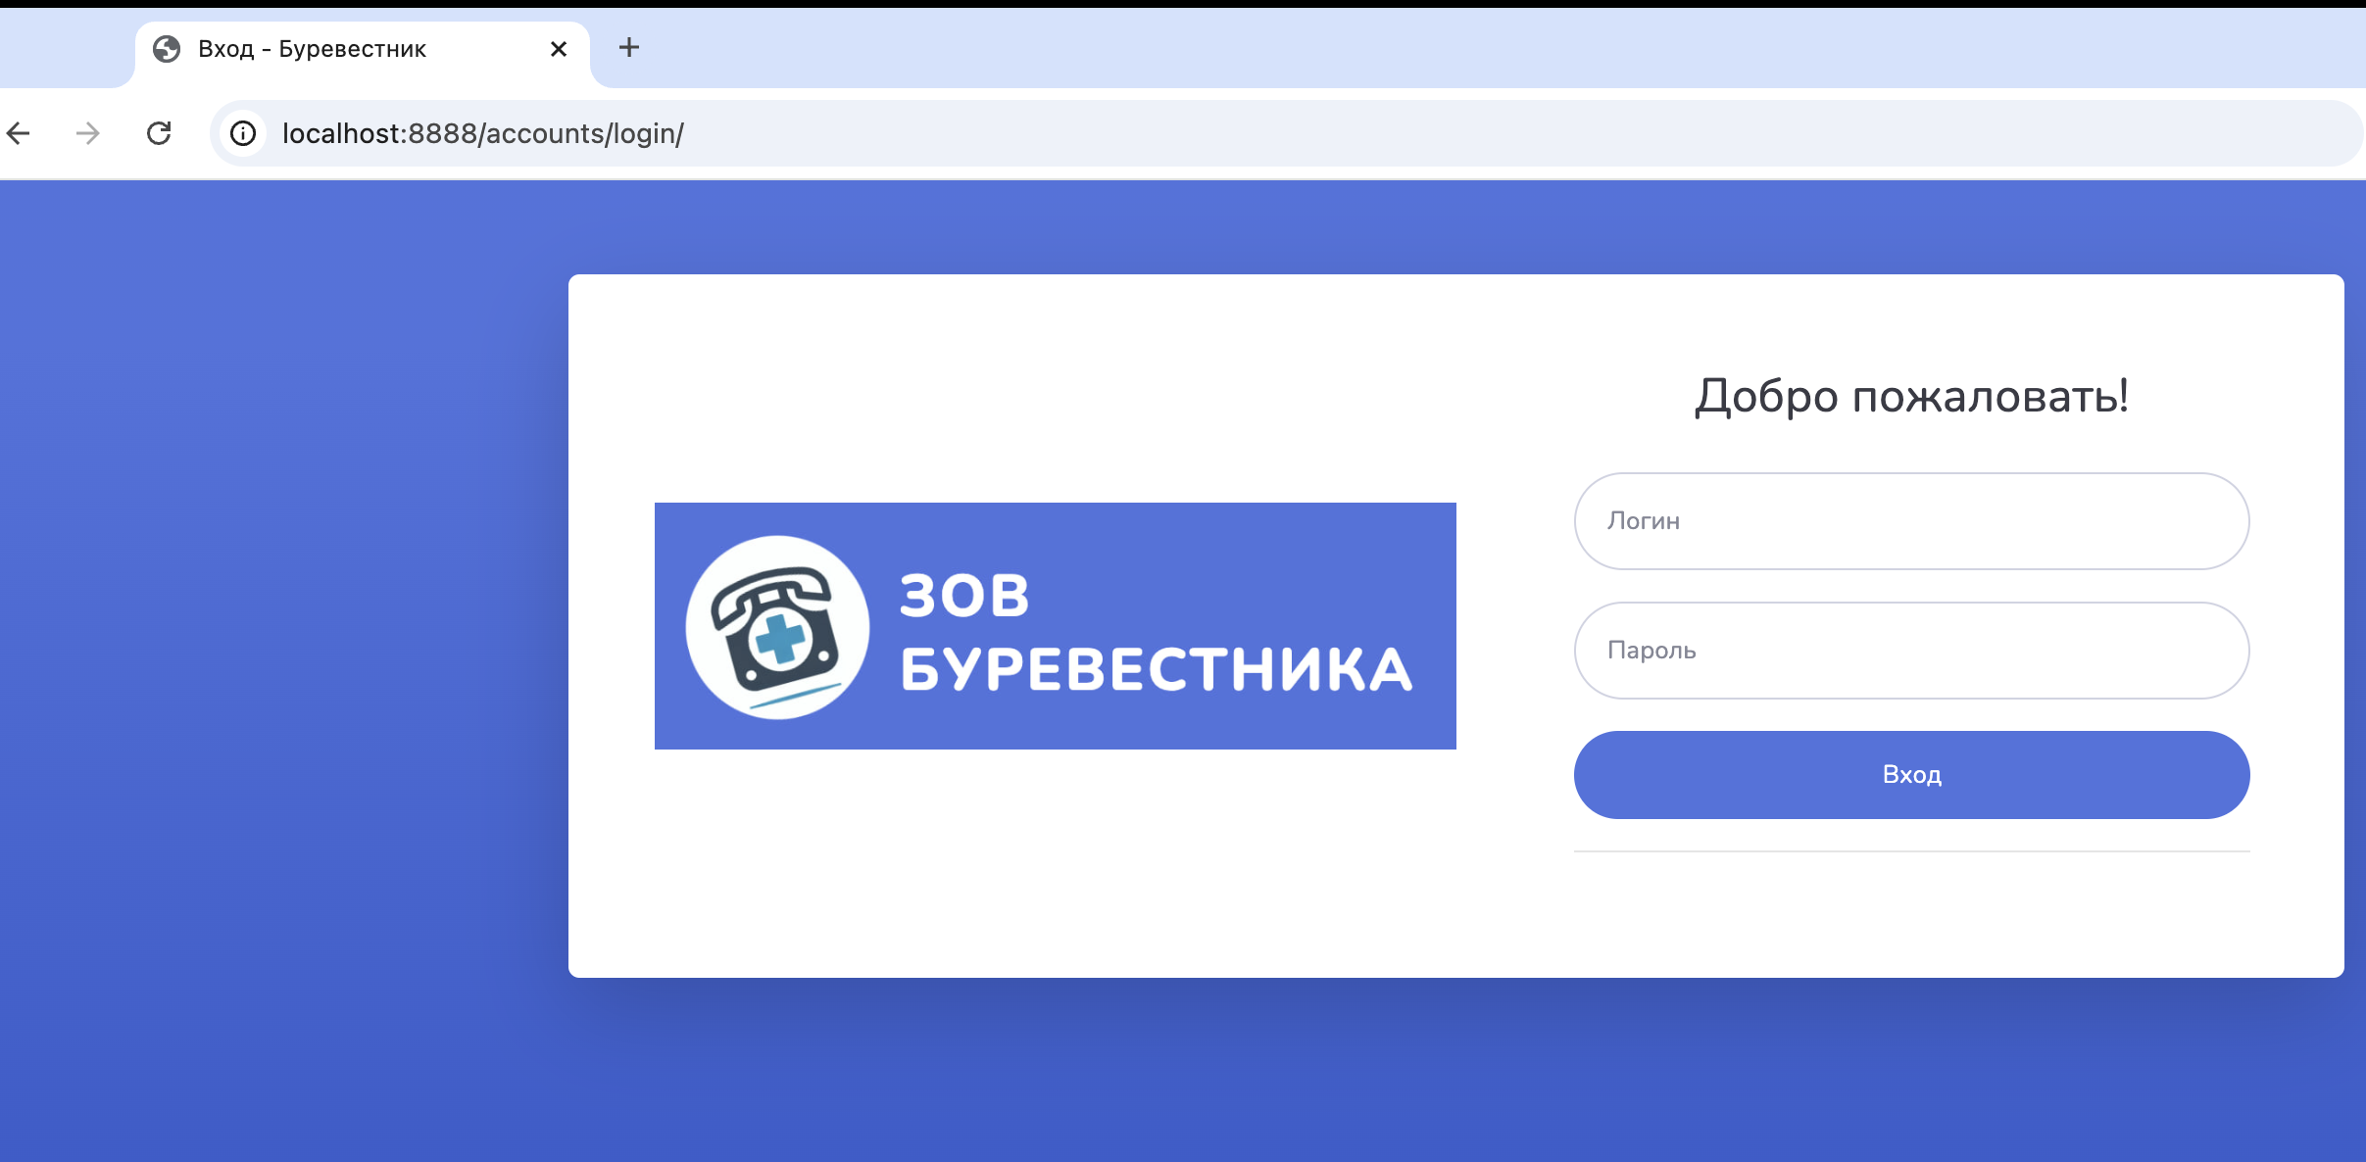
Страница авторизации
После авторизации в системе вы попадаете на дашборд — основной экран управления. Здесь отображаются основные метрики по обзвонам, активности операторов и другим параметрам, важным для анализа работы контакт-центра. На дашборде также находятся быстрые ссылки на ключевые разделы: создание планов обзвона, управление операторами и просмотр журнала звонков.
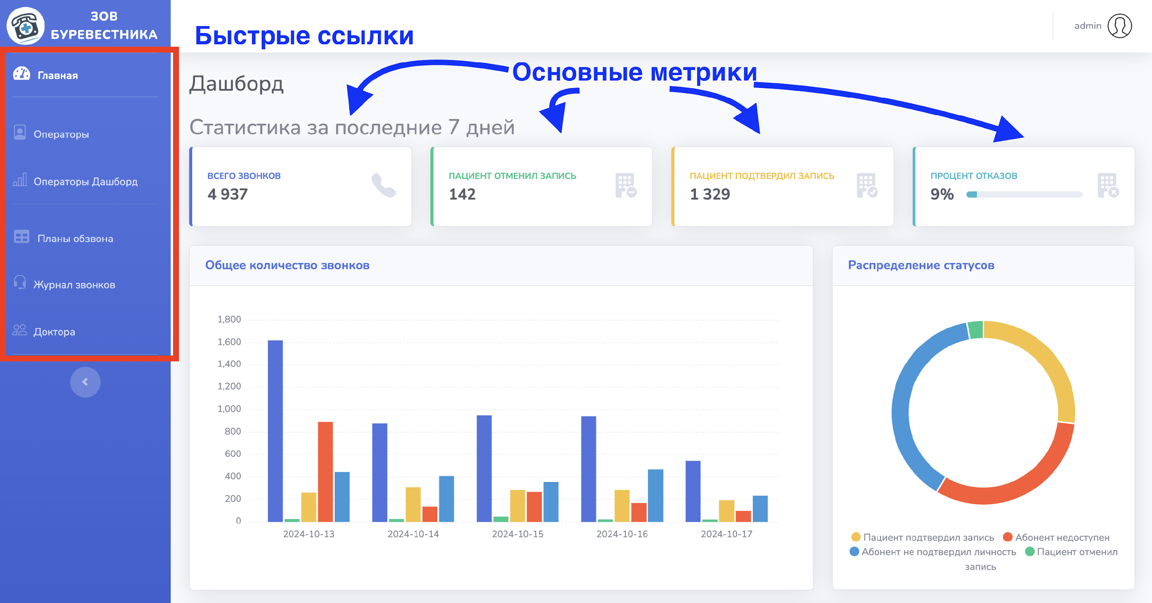
Дашборд

2. Процесс создания плана обзвона

2.1. Создание плана
Для создания нового плана обзвона перейдите в соответствующий раздел через меню. Нажмите кнопку зеленую кнопку с плюсом и заполните необходимые поля: название плана, и ставим “Активен” если хотим чтобы он уже действовал. В этом случае все остальные планы обзвона автоматически деактивируются. После заполнения данных нажмите «Сохранить».
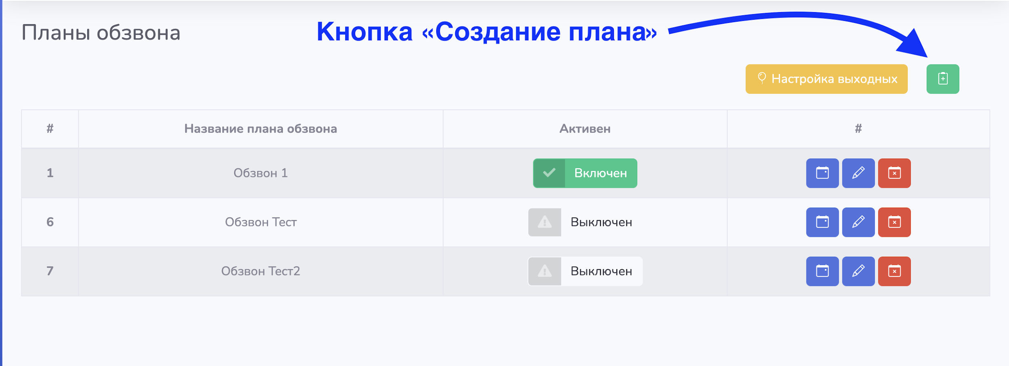
Главная страница план обзвона
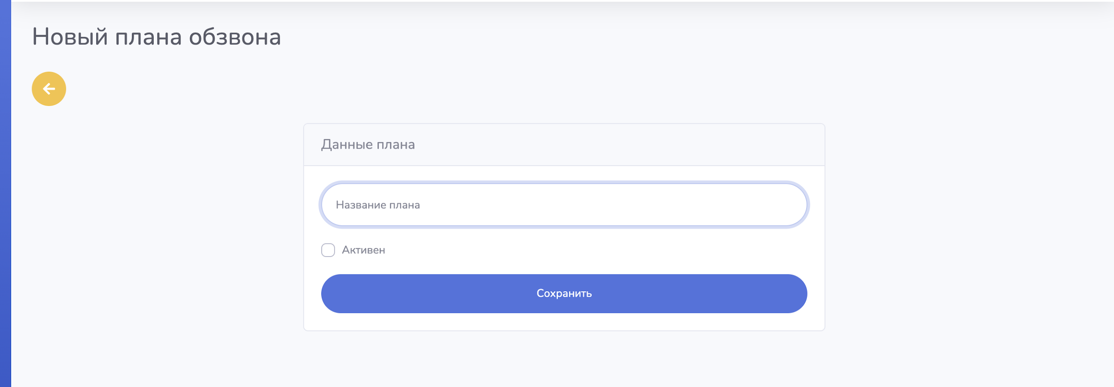
Создание плана обзвона

2.2. Редактирование плана и отключение докторов
Для редактирования существующего плана обзвона откройте его из списка. После создания плана вам будет доступна возможность добавления правил для этого плана. Правила представляют собой набор специальностей врачей, для которых можно указать конкретных врачей, чьи пациенты будут обзваниваться. Чтобы настроить правила, выберите нужную специальность, добавьте соответствующих врачей и сохраните изменения.
Для перехода к добавлению правил нажимаем кнопку с календарем в строке плана обзвона.
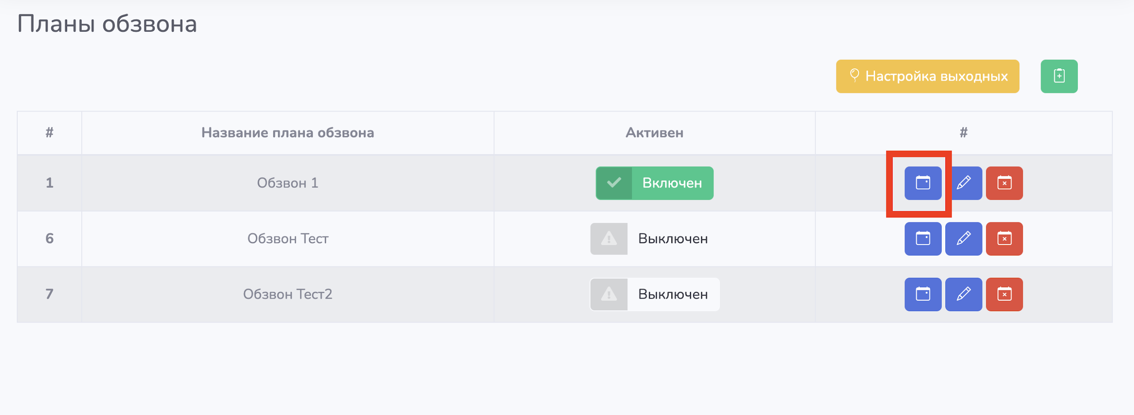
Редактирование правил
После этого вы увидите список уже добавленных правил в план. При наведении на количество врачей, отобразится справка с их ФИО. Для добавления нового правила нажмите на зеленую кнопку с плюсом. Правила можно редактировать или удалять по мере необходимости.
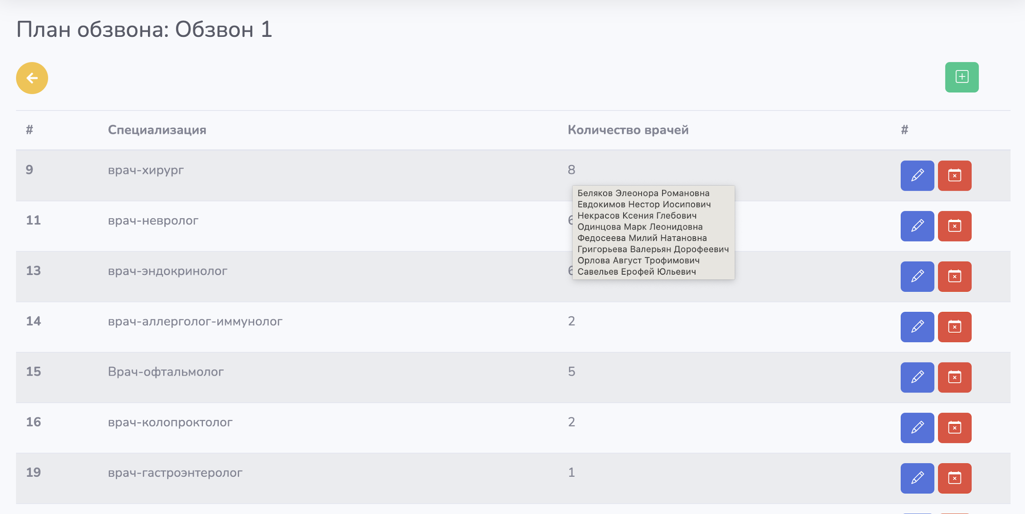
Список правил
В форме добавления правила выберите нужную специализацию. Список докторов обновится автоматически в соответствии с выбранной специальностью. После выбора врачей нажмите «Сохранить», чтобы применить правило.
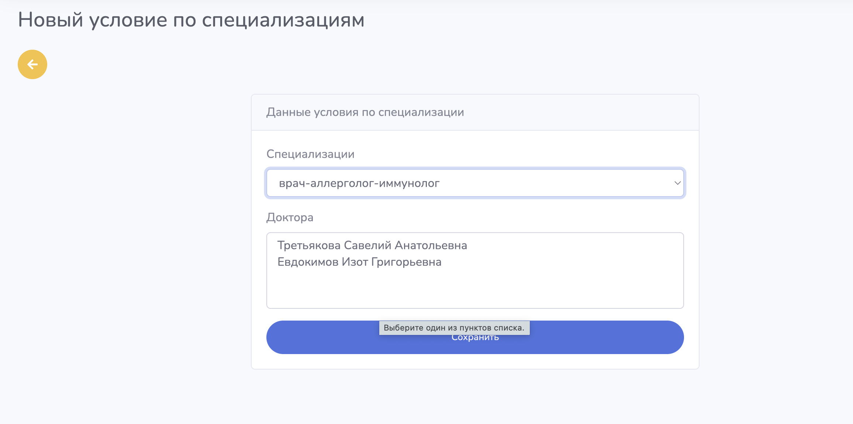
Редактирование правила

3. Создание оператора
Операторы в системе необходимы для организации и контроля процесса ручной обработки звонков. Система позволяет отслеживать их активность, контролировать выполнение обзвонов, обеспечивая прозрачность работы каждого оператора. Это помогает повысить эффективность и управляемость процессов, а также гарантирует выполнение задач в срок.
Для создания нового оператора зайдите в раздел «Операторы» и нажмите кнопку “Добавить оператора”.
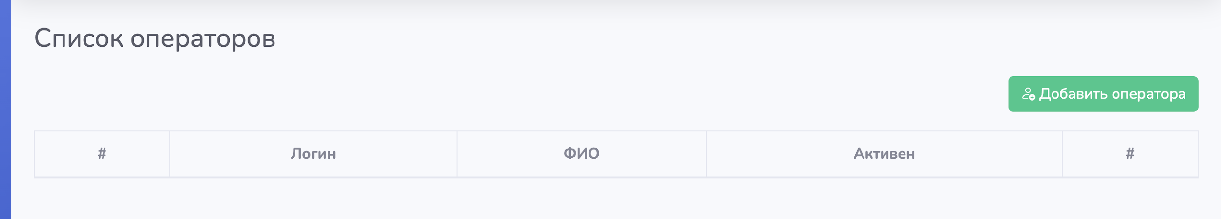
список операторов

Процесс заполнения формы создания оператора:
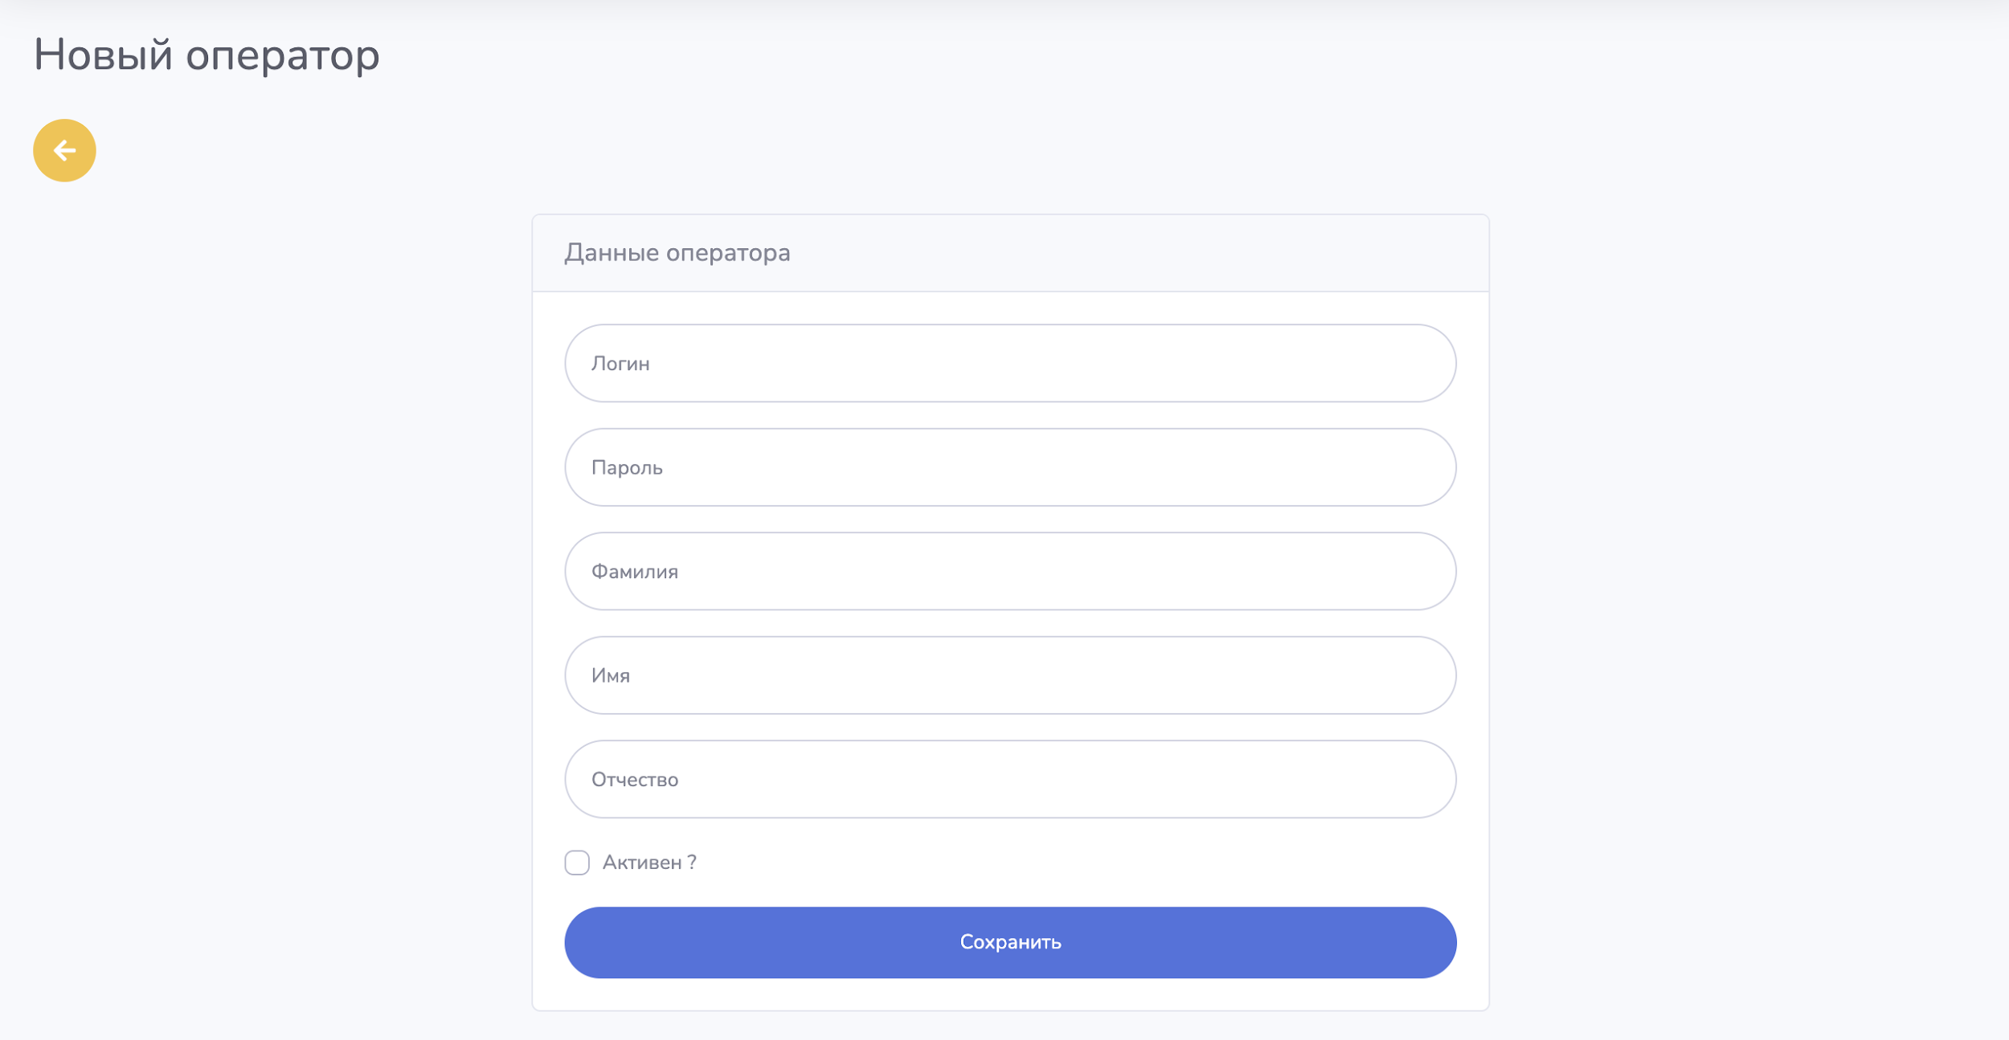
Форма создания оператора
- Логин: В это поле необходимо ввести уникальный логин для нового оператора. Логин будет использоваться для авторизации в системе.
- Пароль: Введите пароль, который оператор будет использовать для входа в систему. Убедитесь, что пароль надежный и отвечает требованиям безопасности.
- Фамилия: Укажите фамилию оператора.
- Имя: Введите имя оператора.
- Отчество: Введите отчество оператора (если оно необходимо для регистрации).
- Активен?: Установите галочку в поле «Активен», если хотите, чтобы оператор сразу получил доступ к системе. Если галочка не установлена, учетная запись будет создана, но пока не активирована.
- Сохранить: После заполнения всех обязательных полей нажмите на кнопку «Сохранить», чтобы создать нового оператора.

4. Журнал звонков
Журнал звонков — это раздел системы, в котором хранится информация о всех совершённых и принятых звонках. Здесь можно просматривать детали звонков, статусы, прослушивать записи разговоров и фильтровать данные по различным параметрам, таким как врач или статус звонка. Журнал звонков помогает контролировать процесс обзвонов и анализировать результаты работы операторов.
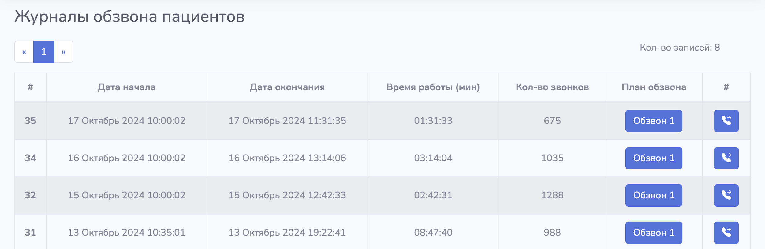
Журнал обзвона
В таблице журнала обзвона пациентов представлены различные метрики, такие как дата начала, дата окончания, время работы, количество звонков и план обзвона.
- По нажатию на кнопку «Обзвон» можно просмотреть список правил, которые были использованы в конкретный момент обзвона, включая информацию о врачах и специализациях.
- Кнопка с изображением телефона позволяет открыть список всех звонков, совершённых в рамках данного плана обзвона, с возможностью фильтрации и детального просмотра звонков.

4.1. Обработка записи звонка оператором
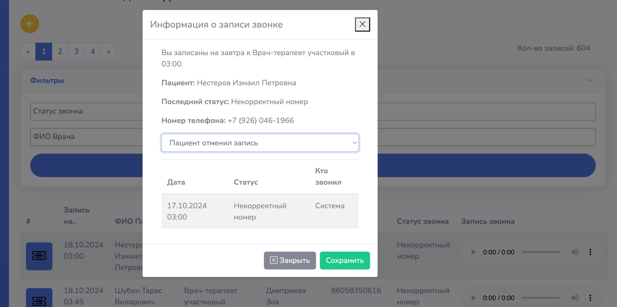
Форма для ручной обработки
Оператор может вручную обработать запись, следуя простому процессу:
- В журнале звонков оператор находит нужную запись и кликает на синюю кнопку с иконкой звонка.
- После этого появляется модальное окно, содержащее всю необходимую информацию для обработки звонка:
  - Имя пациента и его контактные данные.
  - Статус последнего звонка (например, «Некорректный номер»).
  - Время запланированной записи к врачу.
- В модальном окне оператор может изменить статус звонка, выбрав его из выпадающего списка (например, “Пациент отменил запись”).
- После внесения изменений оператор нажимает кнопку «Сохранить», чтобы зафиксировать новый статус звонка.
Таким образом, оператор может эффективно управлять звонками и обновлять информацию о взаимодействии с пациентами вручную.

4.2. Фильтрация записей звонков
Процесс фильтрации звонков в журнале:
- В верхней части экрана есть раздел «Фильтры», который позволяет сузить результаты поиска по ключевым параметрам.
- Для фильтрации звонков оператор может заполнить одно или оба поля:
  - Статус звонка: Введите или выберите статус (например, «Завершен», «Некорректный номер» и т.д.) для отображения звонков с определённым состоянием.
  - ФИО Врача: Введите фамилию врача, чтобы отобразить звонки, связанные с конкретным врачом.
- После ввода нужных данных нажмите на кнопку «Сохранить», чтобы применить фильтры.
- Система отобразит только те записи, которые соответствуют заданным условиям фильтрации.
Этот процесс помогает операторам быстро находить нужные звонки, сокращая время на ручной поиск информации.

4.3. Прослушивание записи разговора
Записи всех звонков, совершённых системой, сохраняются и доступны для прослушивания. Чтобы прослушать такую запись, перейдите в журнал звонков, выберите нужный вызов и нажмите кнопку «Прослушать запись». Важно отметить, что звонки, совершённые операторами вручную, не регистрируются автоматически и не сохраняются в системе для последующего прослушивания. Реализация функции прослушивания требует корректной настройки аудиозаписей в системе для автоматизированных звонков.
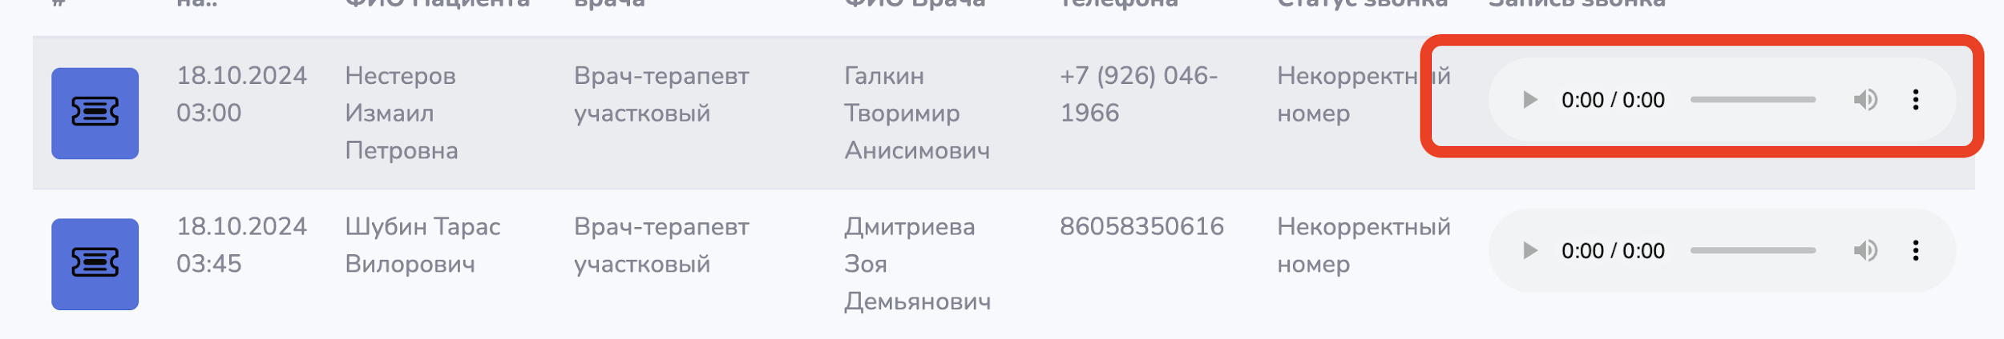
Где прослушать запись

